数据处理：
- 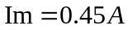时，测得的数据为：
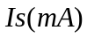 | 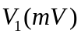 | 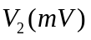 | 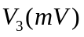 | 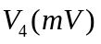 | 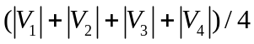
0.5 | -2.24 | 2.27 | 2.25 | -2.26 | 2.26
1.0 | -4.45 | 4.50 | 4.47 | -4.48 | 4.48
1.5 | -6.71 | 6.78 | 6.73 | -6.76 | 6.75
2.0 | -8.95 | 9.03 | 8.97 | -9.01 | 8.99
2.5 | -11.19 | 11.29 | 11.21 | -11.27 | 11.24
3.0 | -13.43 | 13.55 | 13.46 | -13.53 | 13.49
3.5 | -15.68 | 15.82 | 15.71 | -15.79 | 15.75
4.0 | -17.89 | 18.04 | 17.92 | -18.02 | 17.97
由此表可拟合出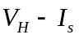曲线：
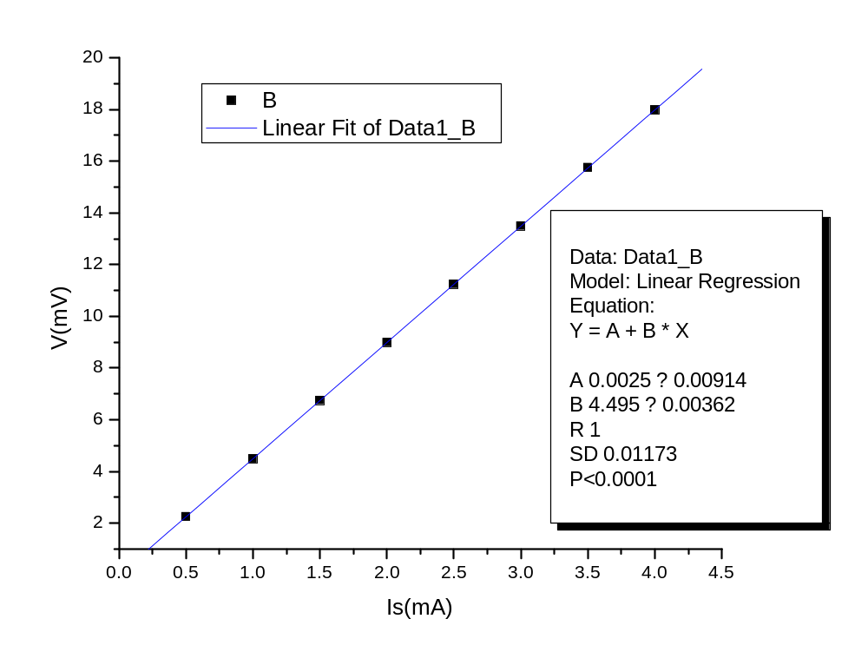
曲线

由于实验过程中，磁场大小不变，由霍尔效应的公式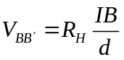知，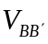与成正比。设origin软件拟合出的直线斜率为，则有
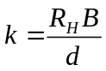
由origin软件分析出的数据得：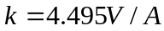。另外在实验过程中，磁场保持不变，由磁场与电流的关系：
又 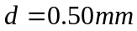，因此
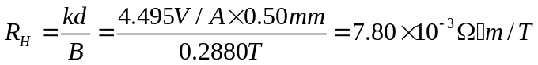
误差分析：由拟合出的支线可以看出，测量的数据线性相关程度还是比较高的。但是仍然存在一定的偏差。据本人分析，产生偏差可能的原因有：（1）在实验过程中，数字毫伏计的示数并不稳定，会在小范围内摆动，这里产生的读数误差应该是本实验误差的主要来源。（2）霍尔效应产生的副效应带来的误差。

2、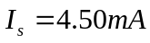时，所测得的数据为：
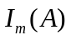
0.05 | -2.07 | 2.21 | 2.07 | -2.19 | 2.14
0.10 | -4.19 | 4.36 | 4.20 | -4.35 | 4.28
0.15 | -6.34 | 6.53 | 6.53 | -6.51 | 6.44
0.20 | -8.52 | 8.71 | 8.53 | -8.70 | 8.62
0.25 | -10.76 | 10.96 | 10.78 | -10.94 | 10.86
0.30 | -13.12 | 13.31 | 13.13 | -13.28 | 13.21
0.35 | -15.48 | 15.67 | 15.51 | -15.65 | 15.58
0.40 | -17.78 | 17.96 | 17.80 | -17.93 | 17.87
由此表可拟合出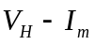曲线：
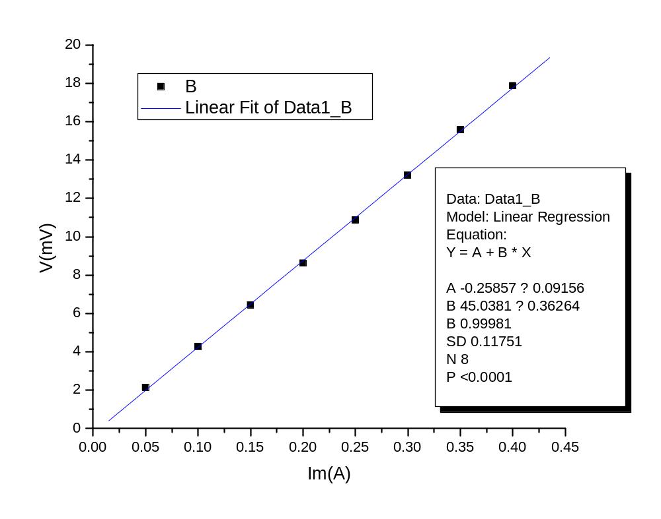
曲线

由origin软件分析出的数据为：直线斜率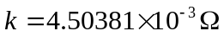。
3、零磁场时，测得的数据为
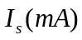 |  |  | 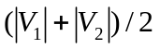
0.1 | 9.14 | -9.11 | 9.125
4、求载流子浓度，载流子平均定向速率，电导率
由霍尔系数的定义式：
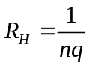
得：
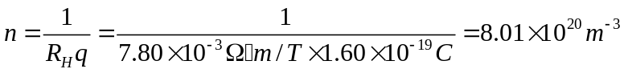
由零磁场时测得的数据可知，霍尔元件的电阻为：
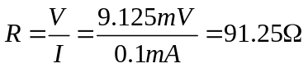
于是
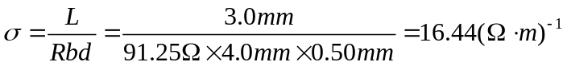
又由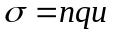得：
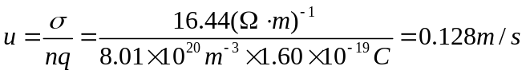

思考题：
1、 若磁场不恰好与霍尔元件片底法线一致，对测量结果有何影响，如果用实验方法判断B与元件法线是否一致？
答：若磁场的法线不是恰好与霍耳元件的法线一致，则霍耳电压中的磁场B 的只是外磁场在霍耳元件的法线方向上的分量，因而会导致所得到的霍尔系数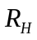偏小。缓慢变化霍耳元件的方向，观察其输出电压，电压最大时说明两者方向一致，否则，方向不一致。

2、若霍尔元件片的几何尺寸为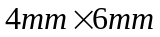，即控制电流两端距离为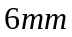，而电压两端距离为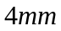，问此霍尔片能否测量的磁场？
答：不能。因为几何尺寸为的霍尔元件片不能完全覆盖住截面积为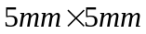的气隙，这样测量的时候会有漏磁效应。

3、能否用霍尔元件片测量交变磁场？
答：由于霍尔效应建立所需时间很短(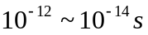)，因此霍尔元件片上的磁场也可以是交变的。使用交变磁场时，得到的霍尔电压也是交变的，(7)中的I和V_{BB’}应理解为有效值。

